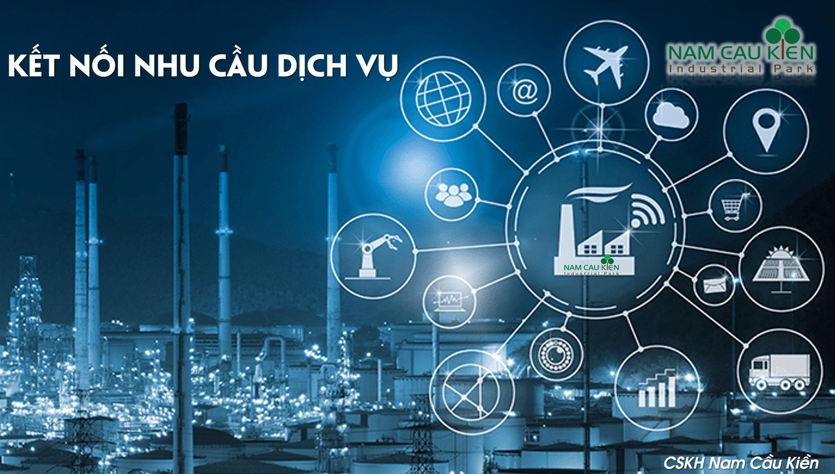

THƯ NGỎ
Được thành lập vào năm 2008, do Công ty Cổ phần SHINEC là chủ đầu tư, trong hơn 12 năm xây dựng và khai thác kinh doanh, KCN Nam Cầu Kiền luôn chú trọng cải tiến hệ thống quản lý, phát triển các hoạt động dịch vụ tiện ích nhằm gia tăng lợi ích cho Khách hàng, trở thành Đối tác phát triển bền vững của các doanh nghiệp. Đến nay KCN Nam Cầu Kiền đã lấp đầy giai đoạn 1 thu hút được hơn 50 nhà đầu tư trong và ngoài nước, và được biết đến với mô hình Khu công nghiệp sinh thái đầu tiên tại Hải Phòng. Năm 2020 là năm bắt đầu dự án giai đoạn 2 của KCN Nam Cầu Kiền với hệ thống hạ tầng đồng bộ, tiêu chuẩn hiện đại. Chúng tôi đang từng bước hoàn thiện bộ máy, hoàn thiện chất lượng dịch vụ; đặt ra những tiêu chí cho từng giai đoạn và từng bước hoàn thành các chỉ tiêu, phấn đấu trở thành KCN Sinh Thái đầu tiên tại Việt Nam do người Việt làm chủ.
Với mong muốn chăm sóc tốt nhất cho các Khách hàng là các Nhà Đầu Tư (NĐT) trong KCN, cũng như hỗ trợ sự phát triển của các Đơn vị Cung cấp dịch vụ, Bộ phận Chăm sóc Khách hàng – Quản lý dịch vụ thuộc phòng Kinh doanh – Công ty Cổ phần Shinec đã ra đời. Nếu đạt được mục tiêu đó, sẽ không chỉ góp phần nâng cao thương hiệu của các NĐT trong KCN, các Đối tác Cung cấp sản phẩm/ dịch vụ cho KCN, các sản phẩm/ dịch vụ từ KCN, mà còn đặt ra được nền móng vững chắc – tấm gương cho các Công ty phát triển hạ tầng dịch vụ KCN khác, chung tay góp sức xây dựng những KCN xanh, sạch, đẹp; Cùng nhau phát triển mạnh mẽ trong môi trường bền vững - đây mới thực sự là mong muốn, khát vọng của chúng tôi. Để đạt được điều đó, chúng tôi rất mong muốn có sự hợp tác tối đa từ các Đơn vị Cung cấp sản phẩm/ dịch vụ. Sự hài lòng, sự thành công và sự phát triển của các NĐT, các Đối tác, các Khách hàng cũng chính là niềm vui, niềm tự hào của chúng tôi – đội ngũ cán bộ công nhân viên Công ty CP SHINEC – KCN Nam Cầu Kiền.

LỢI THẾ CỦA NAM CẦU KIỀN
÷ Sở hữu vị trí chiến lược thuận lợi
÷ Được biết đến như một KCN đi tiên phong xây dựng KCN Sinh thái – môi trường đầu tư bền vững
÷ Môi trường lao động ổn định – Tuyển dụng hiệu quả.
÷ Có sự gắn kết mật thiết, hỗ trợ lẫn nhau với các Nhà Đầu Tư/Doanh nghiệp trong KCN
÷ Đã thu hút 55 Nhà đầu tư với sự đa dạng về Quốc gia, ngành nghề và là địa điểm tiềm năng cho các Nhà đầu tư mới
÷ Có mối quan hệ tốt với các Đối tác, Khách hàng trong và ngoài KCN

PHẠM VI CÔNG VIỆC CỦA CHÚNG TÔI
÷ Tiếp nhận thông tin bên Mua và bên Bán sản phẩm/dịch vụ
÷ Hẹn gặp trực tiếp và xác minh nhu cầu Đơn vị Mua phẩm/dịch vụ và Đơn vị Bán sản phẩm/dịch vụ
÷ Cung cấp thông tin Đơn vị có nhu cầu Mua hoặc Bán sản phẩm/dịch vụ
÷ Đại diện cho bên Mua hoặc Bán sản phẩm/dịch vụ trong một số giao dịch
÷ Sắp xếp cuộc gặp mặt trực tiếp giữa các bên
÷ Hỗ trợ soạn thảo hợp đồng và đàm phán giữa các bên
÷ Hỗ trợ triển khai hợp tác giữa các bên

KẾT NỐI VỚI CHÚNG TÔI

Để chúng tôi có thể hỗ trợ tốt nhất cho Quý công ty, vui lòng cung cấp thông tin theo mẫu gồm:

- Hồ sơ năng lực (gồm bản cứng và bản mềm) của Quý công ty hoặc Catalogue hoặc Brochure về sản phẩm/dịch vụ dự định cung cấp

- Form [Đăng ký thông tin] đã được điền đầy đủ và scan (vui lòng chuyển về file có dạng .pdf

- 1 bài viết giới thiệu (file word có kèm hình ảnh trong bài và hình ảnh gửi riêng để đảm bảo chất lượng ảnh khi đăng tải) từ 2-4 trang: Nội dung giới thiệu sơ lược thông tin về Quý công ty; về sản phẩm hoặc dịch vụ dự định cung cấp; và những dự án tiêu biểu. Bài viết này để phục vụ công tác hỗ trợ Đối tác bằng đưa lên website KCN và quảng bá sản phẩm đến các Nhà Đầu Tư và các Đối tác.

Đề xuất hoàn chỉnh xin vui lòng gửi cho chúng tôi qua email và gửi catalogue/ brochure bản cứng theo địa chỉ dưới đây:
Bộ phận chăm sóc Khách hàng – Quản lý dịch vụ
Công ty Cổ phần SHINEC
Khu Công Nghiệp Nam Cầu Kiền – Thủy Nguyên – Hải Phòng
Email: cskh.namcaukienip@gmail.com
Facebook: https://www.facebook.com/namcaukien
Website: https://namcaukien.com.vn/
Mọi thắc mắc vui long liên hệ trực tiếp qua hotline: 032.719.1691 (Mr. Mạnh)
0793.853.888 (Mr. Phát)
0765.651.620 (Mr. Nam)

ĐĂNG KÝ KẾT NỐI NHU CẦU MUA HOẶC BÁN SẢN PHẨM/ DỊCH VỤ

THÔNG TIN KHÁCH HÀNG

 | Tên Công ty | Quốc gia
 | Người đại diện liên hệ | Chức vụ
 | Số điện thoại | Địa chỉ email
MÔ TẢ YÊU CẦU

Loại sản phẩm/dịch vụ | Nhu cầu (Mua/Bán)

Yêu cầu chi tiết khác (Vui lòng điền vào ô dưới đây những yêu cầu chi tiết khác)

XÁC NHẬN CỦA KHÁCH HÀNG/ĐỐI TÁC

Tên công ty:……………………………………………………...
Họ và tên: ………………………………………………………..
Chức vụ: ………………………………....................................
…………………., ngày…… tháng……năm………

Người đại diện
(Ký tên và đóng dấu)

